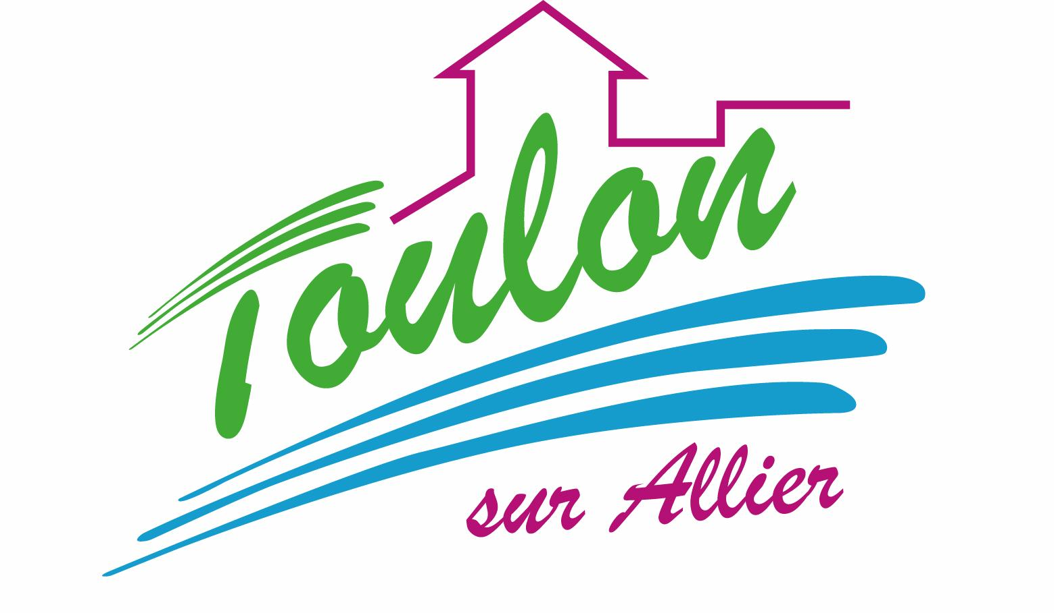


Semaine du 14 au 18 Novembre 2022

Lundi 14 Novembre 2022
Bon appétit

Purée d’artichaut
Poulet
Blédilacté
Compote de fruits
Mardi 15 Novembre 2022

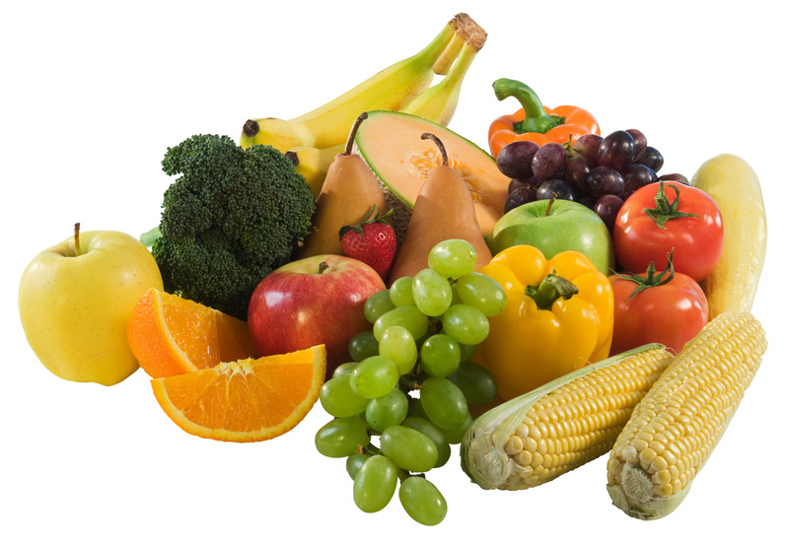
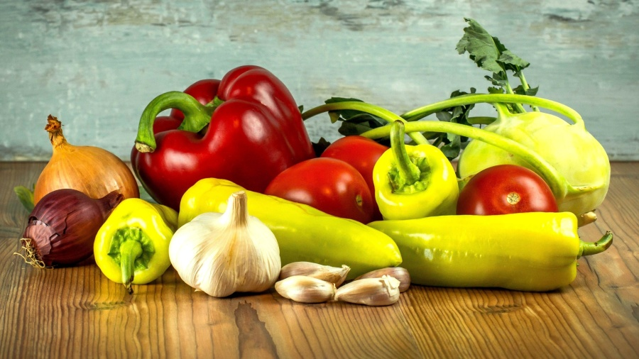
Purée de carottes
Porc
Blédilacté
Compote de fruits
Mercredi 16 Novembre 2022

Purée de petits pois
Boeuf
Blédilacté
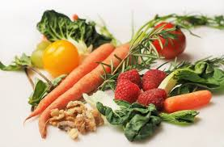
Compote de fruits
Jeudi 17 Novembre 2022

Purée de légumes variés
Poisson
Blédilacté
Compote de fruits
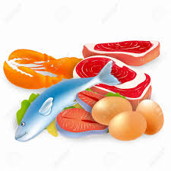
Vendredi 18 Novembre 2022
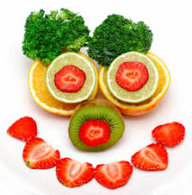
Purée de courgettes
Porc
Blédilacté
Compote de fruits

La Mairie se réserve le droit de modifier les menus en cas d’imprévu.
La viande de bœuf servie cette semaine est d’origine française

